1. ไม่เห็นด้วย เพราะต้องการของลูกค้าทุกคนต่างกัน บางคนเต็มที่จะใช้บริการแบบนี้ และเน้นความพึงพอใจของลูกค้าเป็นหลัก และ สามารถยอมรับความเปลี่ยนแปลง เช่น เดิมต้องวางแผนให้ครบเป็นอย่างดี และทำตามแผน(gantt chart) ให้ได้ แต่ Agile ไม่ต้องทำตามแผนแต่เน้นการสนองความเปลี่ยนแปลงที่เกิดขึ้นได้ เฉพาะคำกล่าวที่บอกพวกแฮกเกอร์ดี ๆ นี่เอง อาจจะไม่เหมาะสมเท่าไหร่ เพราะถึงอย่างไรก็อยู่บนความต้องการของลูกค้ามิได้เอาเปรียบลูกค้าแต่อย่างใด

2. เห็นด้วย เพราะด้วยตัวโปรแกรม ของ git และ github นั้นมีความสามารถอย่างมากซึ้งถ้าเราใช้ git และ github ได้นั้นก็จะเป็นประโยชน์อย่างมากเพราะตัวโปรแกรมสามารถ ทำงานได้หลายอย่าง ในตัวเองเดียว จึงยากที่จะปฎิเสธว่าอีกไม่นาน โปรแกรมอื่น ๆ อาจจะไม่เป็นที่ต้องการอีกต่อไป

3. touch feature1.md

git add .

git commit -m "initial commit"

git push origin master

4.

5. ผลลัพธ์ทีได้

abcde"a".."e"

6. ไม่เห็นด้วย เพราะ เทคโนโลยี Desktop Application ไม่สามารถตอบสนองความต้องการการบริหารจัดการได้ โดยเฉพาะการทำธุรกิจที่ต้องปรับเปลี่ยนไปตลอดเวลา ข้อมูลมีการเคลื่อนไหวตลอดเวลา เพื่อตอบสนองภาวะตลาดที่แปรเปลี่ยน ระบบ Client-Server Application ตัวโปรแกรมมีความซับซ้อน การแก้ไข การ Upgrade ทำได้ยุ่งยาก อย่างกรณี หากต้องการ Upgrade หรือเพิ่มคุณสมบัติเพิ่มเติมให้กับ Application ที่ตัวเซิร์ฟเวอร์ต้องหยุดระบบทั้งหมด และเมื่อ Upgrade ที่เซิร์ฟเวอร์แล้ว ก็จำเป็นต้อง Upgrade ที่ Client ด้วย หากระบบมีผู้ใช้งานจำนวนมาก จะยิ่งเพิ่มความยุ่งยากมากขึ้น จากตัวอย่างปัญหาเหล่านี้ ถูกจัดการด้วยเทคโนโลยี **Web Application** (เว็บแอพพลิเคชั่น) เพราะ Web Application สามารถตอบสนองปัญหาข้างต้นได้เป็นอย่างดี และสามารถแทนที่ Desktop Application ที่เป็น Client-Server Application ได้เป็นอย่างดี ตัวโปรแกรมของ Web Application จะถูกติดตั้งไว้ที่ Server คอยให้บริการกับ Client และที่ Client ก็ไม่ต้องติดตั้งโปรแกรมเพิ่มเติม สามารถใช้โปรแกรมประเภท Brower ที่ติดมากับ OS ใช้งานได้ทันที อย่าง Internet Explorer หรือโปรแกรมฟรี ได้แก่ FireFox, Google Chrome ซึ่งกำลังเป็นที่นิยมเป็นอย่างมาก ด้วยความสามารถของ Brower ที่หลากหลาย ทำให้ไม่จำกัดว่าเครื่องที่ใช้เป็น OS อะไร หรืออุปกรณ์อะไร อย่างอุปกรณ์ TouchPad หรือ SmartPhone ก็สามารถเรียกใช้งานได้ ลดข้อจำกัดเรื่องสถานที่ใช้งานอีกด้วย

จุดเด่นอีกอย่างหนึ่ง คือข้อมูลที่ส่งหากัน ระหว่าง Client กับ Server มีปริมาณน้อยมาก ทำให้เราสามารถย้ายเซิร์ฟเวอร์ไปอยู่บนเครือข่าย Internet ได้ และสามารถใช้งานผ่าน Internet Connection ที่มีความเร็วต่ำๆได้ จุดเด่นนี้ทำให้ สามารถใช้ Application เหล่านี้จากทุกๆแห่งในโลกได้

7. 1 /users จะส่งคำสั่งร้องขอไปที่ส่วนที่ Rails router แล้ว Rails router ส่งคำสั่งร้องขอหน้า index ไปที่ Controller ซึ้ง Controller ก็จะส่งไปยัง Model เพื่อแปลคำสั่ง และ Model ก็ไปส่งที่ database เพื่อนำสิ่งที่ User ต้องการออกมา และส่งกลับไปที่ Controller และต่อไปที่หน้า View เพื่อแสดงผลตามคำสั่งที่ user ร้องขอ แล้วหน้า View ก็แสดงผลให้ user

8.

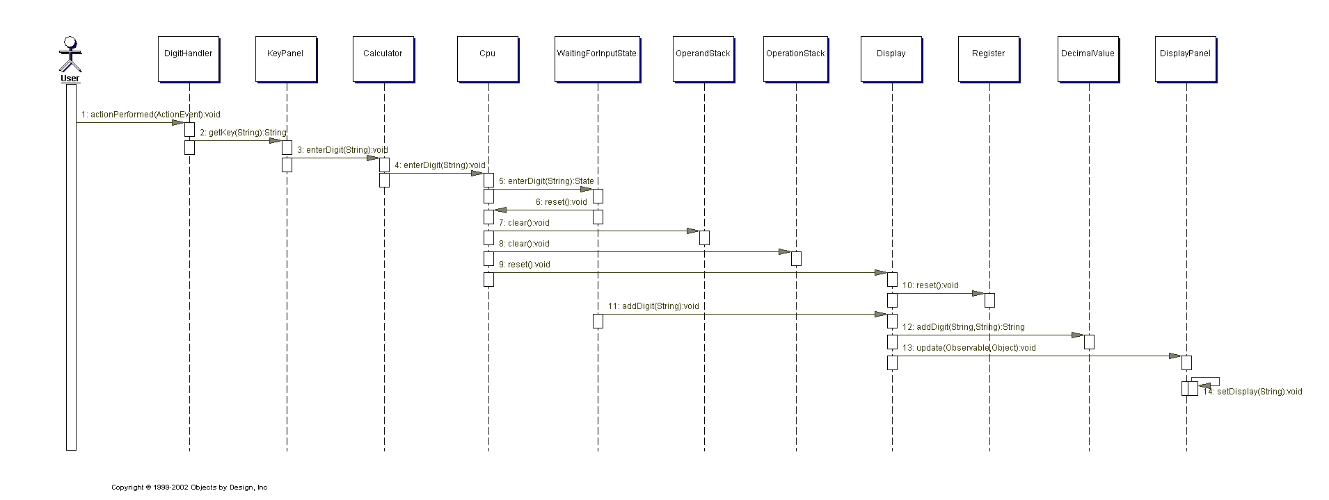 Rails จะทำงานในรูปแบบ MVC ทำให้เป็นระบบมากกว่า โดยทุกสั่งจะถูกส่งผ่าน Controller เพื่อจะได้ไปดึงข้อมูลในส่วนของ database มาแสดงให้ user เป็นการทำระบบที่ทำให้ผู้เขียนระบบ สามารถเข้าใจได้ง่าย และเขียนโปรแกรมออกมาได้ดีและเป็นระบบมากขึ้น

9. Heroku เป็น Platform as a Service (Paas) ที่ให้เราใช้งานได้ฟรี (มีแบบเสียเงินด้วย) โดยรองรับภาษาโปรแกรมที่หลากหลาย เช่น Ruby, PHP, Node.js, Python, Java, Clojure, Scala และยังสามารถสร้าง buildpack สำหรับภาษาอื่นๆได้ เช่น Lua ที่รันอยู่บน OpenResty ได้อีกด้วย

10. เพื่อรองรับการขยายตัวทางเศรษฐกิจ สังคม และอุตสาหกรรมของภาคตะวันออก และของประเทศ